

**MISSIONE BILATERALE DI ASSISTENZA E SUPPORTO IN LIBIA**

**Distaccamento MIASIT**

**-MISURATA-**



*Indirizzo Posta Elettronica Certificata:* [*tfippocrate@postacert.difesa.it*](mailto:tfippocrate@postacert.difesa.it)

*Indirizzo Posta Istituzionale:* [*tfippocrate@esercito.difesa.it*](mailto:tfippocrate@esercito.difesa.it)

*Indirizzo telegrafico: TF IPPOCRATE*

Prot. n.([Vds.segn.@DhOC](mailto:Vds.segn.@DhOC)) Misurata (Libia), 17 gennaio 2023

All.: 1 PDC: Col. Marco PIACENTINI Tel. 1867001 *fh.com@ippocrate.esercito.difesa.it*

**OGGETTO**: Relazione sulla partecipazione del Comandante del Distaccamento MIASIT di MISURATA alla cerimonia di apertura della Fiera Internazionale di Misurata “*Libia-Tunisia la porta per l’Africa*”, (16-18 gennaio 2023).

Il Comandante del DMM, Col. Marco PIACENTINI, insieme al DSS del Distaccamento Dott.ssa Barbara DE ANGELIS e al Military Assistant Serg. Emiliano GENTILI, hanno partecipato alla cerimonia di apertura della Fiera Internazionale di Misurata denominata “*Libia-Tunisia la porta per l’Africa*”, che si è svolta in località RUWAISAT a MISURATA su invito della Camera di Commercio Misuratina.

All’evento era presente anche il Sig. Tarek Ibrahim ELSAGHIER (n. identificativo W041), interprete che collabora da lungo tempo con il Contingente Italiano.

Da crono programma l’inizio dell’attività era previsto alle ore 10:00 ma ha subito un ritardo ed è iniziato alle ore 12:00 circa con l’arrivo del Presidente del Governo di Unità Nazionale Sig. ABDUL HAMID AL-DABEIBA.

Durante la visita agli *stand* delle numerose aziende che hanno preso parte alla fiera che terminerà il 18 gennaio, il Comandante del DMM ha avuto modo di conoscere il Presidente del Consiglio Amministrativo della Camera di Commercio di Misurata il Sig. FATHI ALAMIN ATURKI (estensore dell’invito in Allegato A), il Direttore Generale della Camera di Commercio il Sig. ABUBAKR SHANAB e vari membri della Camera di Commercio tra cui il Sig. ABDEL MAJED BLAWO e il Sig. EHAB ALEWAIEB.

Durante la cerimonia l’Assessore alla Sanità di Misurata il Sig. ALÌ EMHEMEB ELNADOURI, si è avvicinato per porgere un saluto al Comandante del DMM e i suoi collaboratori.

La cerimonia di apertura, che si è svolta in clima molto sereno e disteso, ha avuto una durata di circa 40 minuti, durante i quali si sono susseguiti interventi locutori da parte di alcune autorità come il Presidente del Consiglio Amministrativo della Camera di Commercio di Misurata il Sig. FATHI ALAMIN ATURKI, il Presidente del Consiglio di Amministrazione Africano-Tunisino Sig. A.ANIS AL-JAZEERI, il Ministro degli alloggi e delle attrezzature della Repubblica Tunisina Sig.ra SARAH ZAAFRANI e il Ministro dell’Economia e del Commercio Libico Sig. MUHAMMAD AL-HUWAYJ erano presenti anche autorità sudanesi, non era presente il Console Turco.

Data l’importanza dell’evento, erano presenti numerosi giornalisti di testate e TV locali.

Tra le tematiche trattate è stata sottolineata la rilevanza della collaborazione con la Tunisia per lo sviluppo nonché l’importanza dell’accordo tra i due Paesi che è stato stipulato a giugno dello scorso anno e che ha dato origine a questa prima edizione della Fiera in territorio Libico.

Gli interlocutori hanno rimarcato quanto sia fondamentale che entrambi i Paesi concorrano a divenire un vero e proprio *Gate* per lo sviluppo commerciale favorendo l’*import* in Africa, grazie anche al progetto di una rete stradale che permetta di raggiungere il Niger attraverso il deserto.

Altro tema trattato di interesse è stato quello di favorire lo sviluppo delle aree più a Sud della Libia, della Tunisia ed il Nord del Niger.

La cerimonia si è conclusa con lo scambio di doni, le foto ed i saluti tra le Autorità intervenute ed il Presidente ABDUL HAMID AL-DABEIBA, si è poi proceduto con il rituale taglio del nastro dell’area expo.

IL COMANDANTE DEL D.M.M.  
(Col. t.(tlm.) t.ISSMI Marco PIACENTINI)

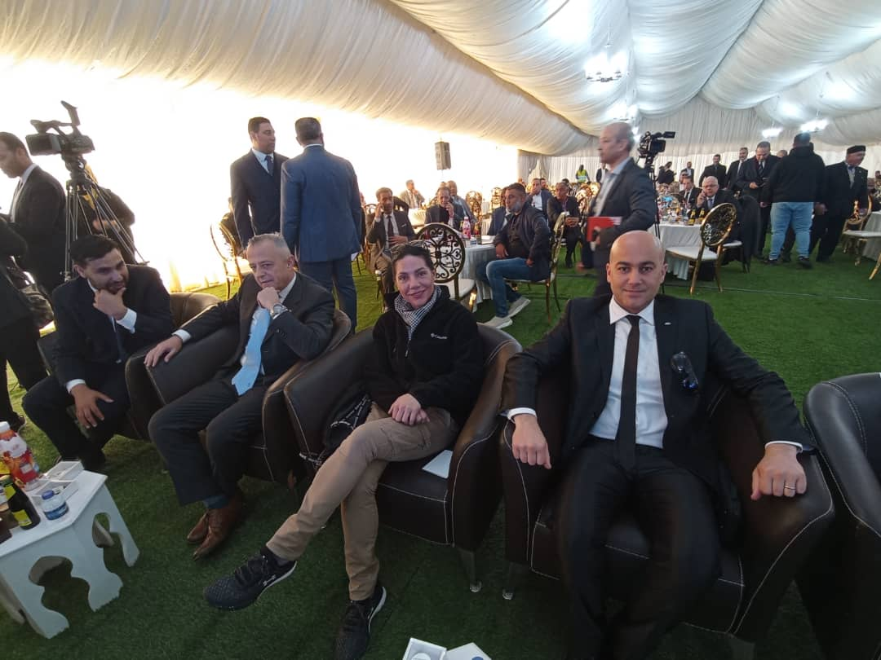

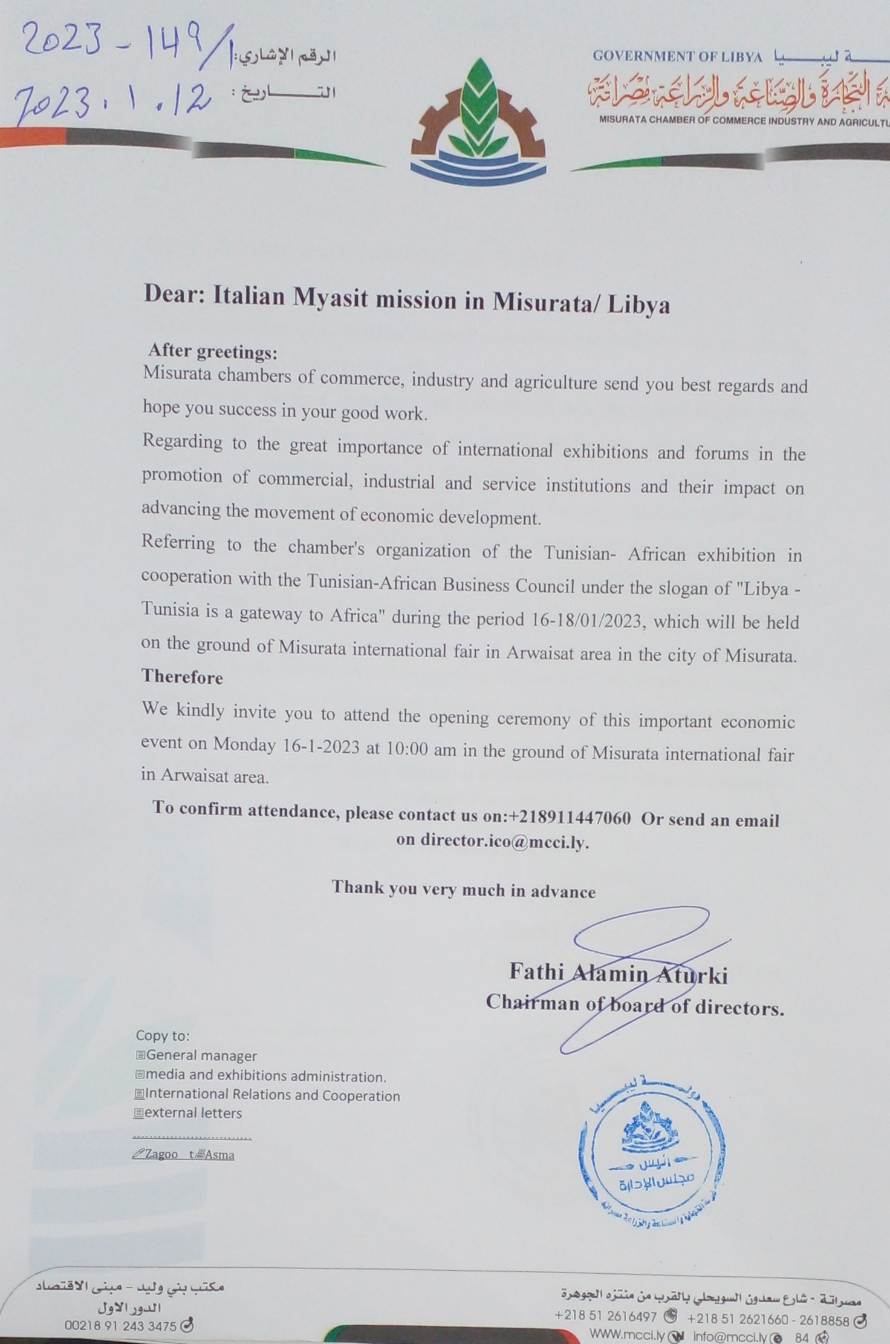

Allegato A